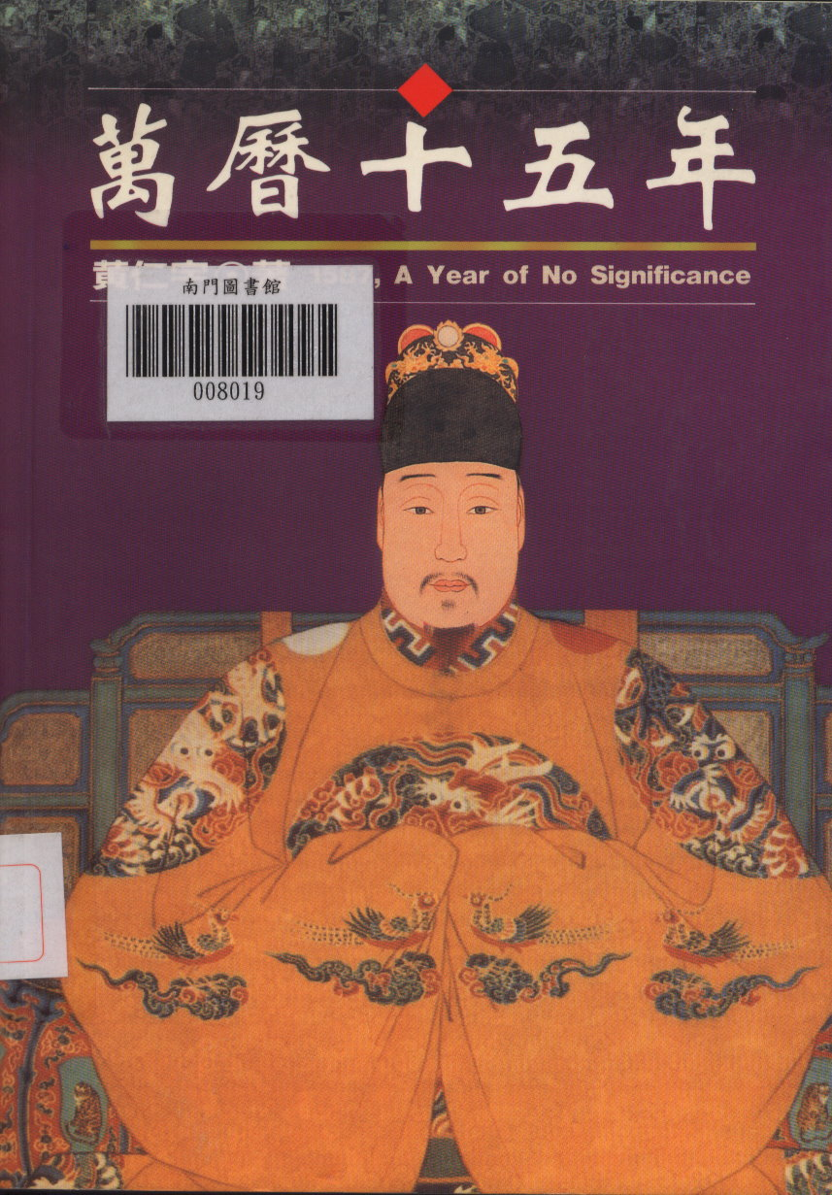
很少有人這樣觀察歷史，更少有人這樣寫作歷史。作者黃仁宇窮盡三十年心血，出入典籍，宏觀細究，以超然獨到的眼光，俯瞰古老的中國，將中國的糾結、迷惘與困惑，纖毫畢現的開展在讀者眼前。
《萬曆十五年》英文版在1979年由耶魯大學出版社出版，被美國許多大學採用為教科書，另有法文、德文、日文等版本。在台發行迄今已多達二十餘版，是黃仁宇著作中最暢銷的一本。

